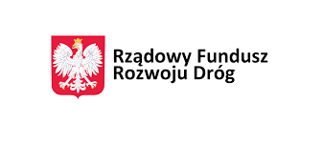 | Zadanie dofinansowane z  Rządowego Funduszu Rozwoju Dróg

INFORMACJA Z OTWARCIA OFERT

Nr postępowania: RI.271.1.19.2023
Remont ulicy Portowej w Drezdenku

Zgodnie art. 222 ust. 5 ustawy z 11 września 2019 r. - Prawo zamówień publicznych (Dz. U. z 2023 r. poz. 1605) zamawiający udostępnia informację z otwarcia ofert.

Do upływu terminu składania ofert, złożono następujące oferty:

- Prywatne Przedsiębiorstwo Usługowo-Drogowe DROGUS Krzysztof Wiącek
Siedziba: ul. Odlewników 2, 66-400 Gorzów Wlkp.
cena brutto oferty: 1 274 371,39 zł,
oferowany gwarancji i rękojmi za wady – 5 lat,

- Infrakom Kościan Sp. z o.o.
Siedziba: ul. Feliksa Nowowiejskiego 4; 64-000 Kościan
cena brutto oferty: 1 397 573,36 zł,
oferowany gwarancji i rękojmi za wady – 5 lat,

- EUROVIA POLSKA S.A.
Siedziba: Bielany Wrocławskie, ul. Irysowa 1, 55-040 Kobierzyce
cena brutto oferty: 1 290 867,40 zł,
oferowany gwarancji i rękojmi za wady – 5 lat.

Informację sporządził:
28.09.2023r. Tomasz Fiedler

